**МІНІСТЕРСТВО ОСВІТИ І НАУКИ УКРАЇНИ**

**НАЦІОНАЛЬНИЙ УНІВЕРСИТЕТ «ЛЬВІВСЬКА ПОЛІТЕХНІКА»**

**ІНСТИТУТ ПІСЛЯДИПЛОМНОЇ ОСВІТИ**



**ЗВІТ ДО ЛАБОРАТОРНОЇ РОБОТИ №1**

*з предмету: «Менеджмент проектів»*

на тему:

**«Команда проекту і її роль в процесі розробки програмних продуктів, на прикладі розробки:**

**Інформаційної системи обліку товарів на складі»**

**Виконав:**

ст. гр. ПЗС-21

Гринчук Т. А.

**Прийняла:**

доц. Коротєєва Т. О.

ЛЬВІВ – 2015

**ЗМІСТ**

1. Передпроектне обстеження предметної області. UML-діаграма класів ..........................3

2. Життєвий цикл розробки програмного продукту. Ідентифікація завдань та дій. Детальний графік робіт. ....................................................................................................................4

3. Опис і обґрунтування вибраного методу/моделі розробки програмної системи……....7

4. Створення (Протопипування) програми у складі групи розробників……………….......9

ВИСНОВКИ………………………………………………………………………………………..12

СПИСОК ВИКОРИСТАНОЇ ЛІТЕРАТУРИ..................................................................................13

Додаток А. Передпроектне обстеження

Додаток Б. Специфікація вимог

Додаток В. Графік та плановий бюджет проекту

1. **Передпроектне обстеження предметної області. UML-діаграма класів**

Початковим етапом у проекту по розробці та впровадженню інформаційної системи обліку товарів на складі є передпроектне обстеження предметної області. Команда розробника у складі: **технічного керівника проекту (далі - керівник проекту), менеджера проекту, аналітиків** проводить ряд зустрічей з відповідальними особами замовника, метою яких є з’ясуванню вимог, які ставить до проекту замовник, опису предметної області, узгодженню графіків і вартості робіт. Результатом даного етапу є документ: «Звіт про перед проектне обстеження», який зображено в Додатку А. Відповідальним за написання цього звіту є: **менеджер проекту**.

Також на основі проведеного передпроектного обстеження предметної області **керівник проекту** створив UML-діаграму класів програмного продукту (рис. 1.1)



Рис. 1.1. UML-діаграма класів

Як видно з діаграми, на даному етапі життєвого циклу виділяємо батьківські класи «Довідники» та «Документи», які будуть мати атрибути та методи, що наслідуються для дочірніх довідників: Товари, Контрагенти та Склади, а також документів: ПрихіднаНакладна, ВидатковаНакладна. Також, окремо виписуємо глобальний об’єкт ЗалишкиТоварів, що залежить від зміни документів ПрихіднаНакладна та ВидатковаНакладна. На цьому етапі ми також проектуємо можливість довільного виду документа мати скільки завгодно стрічок.

1. **Життєвий цикл розробки програмного продукту. Ідентифікація завдань та дій. Детальний графік робіт.**

Життєвий цикл розробки нашого продукту складається з наступних етапів:

1. **Специфікація вимог.** Провівши передпроектне обстеження діяльності підприємства-замовника, опрацювавши відповідну документацію, проконсультувавшись з керівниками даного підприємства та опитавши відповідальних працівників, **аналітиками** команди розробника створено детальну специфікацію вимог до програмного продукту, яка міститься в Додатку Б.
2. **Аналіз.** Основним завданням програмного продукту є створення ефективного інструменту управлінського обліку товарів на складах підприємства. Проаналізувавши поточне програмне забезпечення, яке на даний працює на підприємстві, **керівник та менеджер проекту**, зробили висновок, що оптимальним шляхом досягнення поставлених цілей буде доробка та модифікація інформаційної бази «1С: Бухгалтерія» в частині управлінського обліку товарів, інтегрувавши нові модулі та структури даних в поточну систему. Альтернативний варіант, який розглядався було: впровадження нової інформаційної системи, яка би містила в собі як і бухгалтерський так і фінансовий обліки, але після ретельних розрахунків вартості, виявилось, що цей варіант не є економічно виправданим.
3. **Проектування.** Для виконання проекту **керівник проекту** в архітектуру інформаційної системи, вирішує додати регістр «Товари», на якому будуть накопичуватись залишки товарів в розрізі типів обліку, номенклатурних одиниць, складів та серій (рис. 3.1).

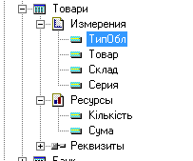

Рис. 3.1. Регістр «Товари»

Також додаємо в систему документи: ТовариПрихід – купівля товарів у постачальника та оприходування їх на склад, ТовариВідвантаження – продажа товарів покупцю та списання залишку, ТовариПовернення – повернення товарів покупцем, ТовариПоверненняПостачальнику – відповідно повернення купленого товару назад постачальнику, АктІнвентаризації – інвентаризація та введення початкових залишів товарів (рис. 3.2).

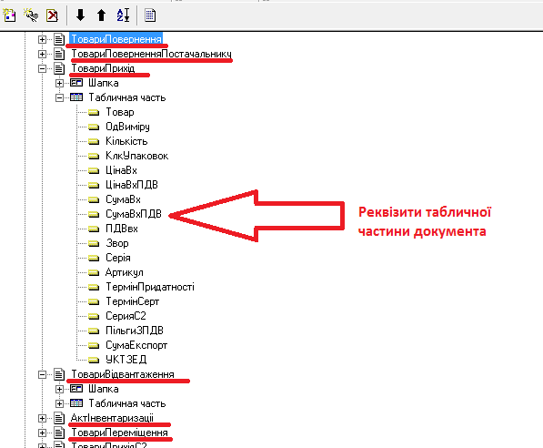

Рис. 3.2. Нові документи

Для того щоб користувачам системи було зручно аналізувати поточний стан залишків на руху товарів на складах, потрібно доробити звіти (рис. 3.3), відповідно до специфікації.

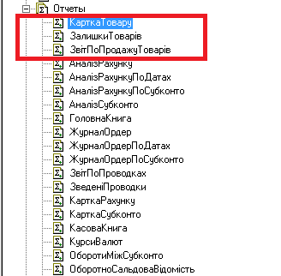

Рис. 3.3. Нові звіти

Концептуальна діаграма взаємозв’язків цих об’єктів між собою, була раніше зображена в розділі 1, на рис. 1.1 (сторінка 4).

1. **Реалізація.** Розробка проекту здійснена на платформі 1С 7.7, виконується **програмістами** команди. Приклад модуля документа ТовариПрихід, з фрагментом коду проведення документа по таблиці регістра залишків зображено на рис. 3.4:

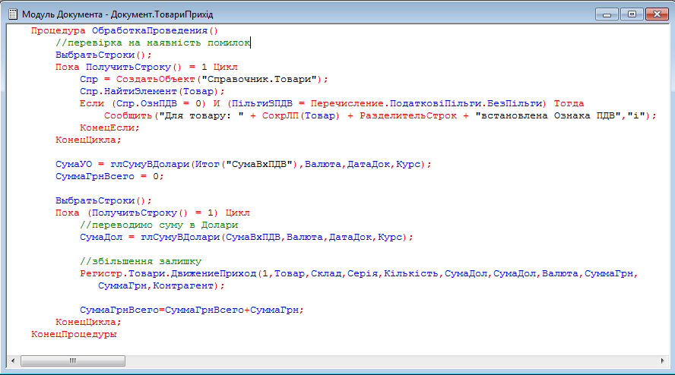

Рис. 3.4. Модуль проводок документа ТовариПрихід

1. **Тестування та дослідна експлуатація.** Тестування проекту попередньо здійснюється **тестувальниками** команди розробників, після чого проект запускається на етап «Дослідної експлуатації» на стороні замовника. Таким чином виявляються помилки і надсилаються на виправленні команді розробника, **програмісти** якої зобов’язані в найкоротший термін їх виправити.
2. **Промислова експлуатація і супровід.** На цьому етапі ми запускаємо відтестований проект в «Промислову експлуатацію» для роботи на «живих даних». Всі помилки, які виникають на даному етапі також ліквідовують **програмісти** команди розробника, додаткові побажання користувачів реалізовуються на їхнє звернення за додаткову плату, яка не входить у вартість проекту.

Графік робіт та плановий бюджет проекту, розроблений **менеджером проекту**, наведено в Додатку В.

1. **Опис і обґрунтування вибраного методу/моделі розробки програмної системи**

В загальному випадку, життєвий цикл визначається моделлю й описується у формі методології (методу). Модель або парадигма життєвого циклу визначає загальну організацію і, як правило, основні його фази та принципи переходу між ними. Методологія (метод) визначає комплекс робіт, їх детальний зміст і рольову відповідальність спеціалістів на всіх етапах вибраної моделі.

Життєвий цикл програмного забезпечення супроводжується розробленням, обігом та використанням програмної документації.

Модель життєвого циклу - це структура, що складається із процесів, робіт та задач, які включають в себе розробку, експлуатацію і супровід програмного продукту; охоплює життя системи від визначення вимог до неї до припинення її використання. На сьогодні найбільшого розповсюдження набули дві моделі:

- каскадна модель;

- спіральна модель.

Однією з перших почала застосовуватися каскадна модель, де кожна робота виконується один раз і в такому порядку, який подано на рис. 4.1

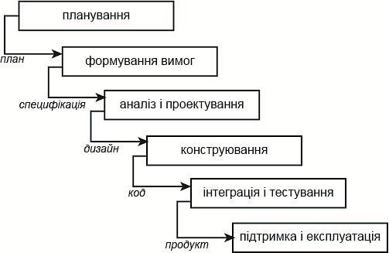Рис. 4.1. Каскадна модель

Тобто вважається, що кожна робота має бути виконана настільки ретельно, що після її закінчення і переходу до наступного етапу, повертатися до попереднього не буде потреби. Розробник перевіряє проміжний результат відомими методами верифікації і фіксує його як готовий еталон для наступного процесу.

Згідно з даною моделлю роботи і завдання процесу розроблення зазвичай виконуються послідовно, як це наведено у схемі.

Проте допоміжні і організаційні процеси (контроль вимог, керування якістю і ін.), як правило, виконуються разом з процесами розробки ПЗ. У даній моделі повернення до початкового процесу передбачається після супроводження і виправлення помилок.

Особливість такої моделі полягає у фіксації послідовних процесів розроблення програмного продукту. В її основу покладена модель фабрики, де продукт проходить стадії від задуму до виробництва, потім його передають замовнику у вигляді готового виробу, де заміна не передбачена, хоча можна подати інший подібний виріб. Недоліки цієї моделі такі:

– процес створення ПС не завжди вкладається в таку жорстку форму і послідовність дій;

– не враховуються змінювані потреби користувачів, нестабільні умови зовнішнього середовища, які впливають на зміни вимог до ПС під час ї розроблення;

Оскільки дана модель, в силу своїх особливостей, добре підходить для розробки ПЗ в галузі бухгалтерського обліку, нарахування ЗП та всіх галузях де продукт розробляється кожен раз по подібній схемі, **керівник проекту** вибирає її.

1. **Створення (Протопипування) програми у складі групи розробників**

Розробка програми велася згідно запланованого графіка виконання, зображеного в Додатку В. Процес розробки вівся на термінальному сервері, таким чином, що учасники проекту мали змогу бачити результати роботи один-одного. Хід виконання завдань розміщався в програмі баг-трекері Mantis (рис. 5.1).

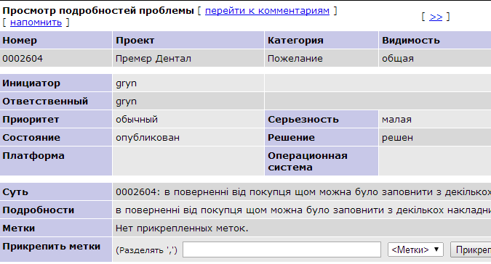

Рис. 5.1. Вигляд задачі в програмі програмі баг-трекері Mantis

У ході проекту **програмістами** команди були розроблені форми та макети документів та звітів, ось деякі з них:

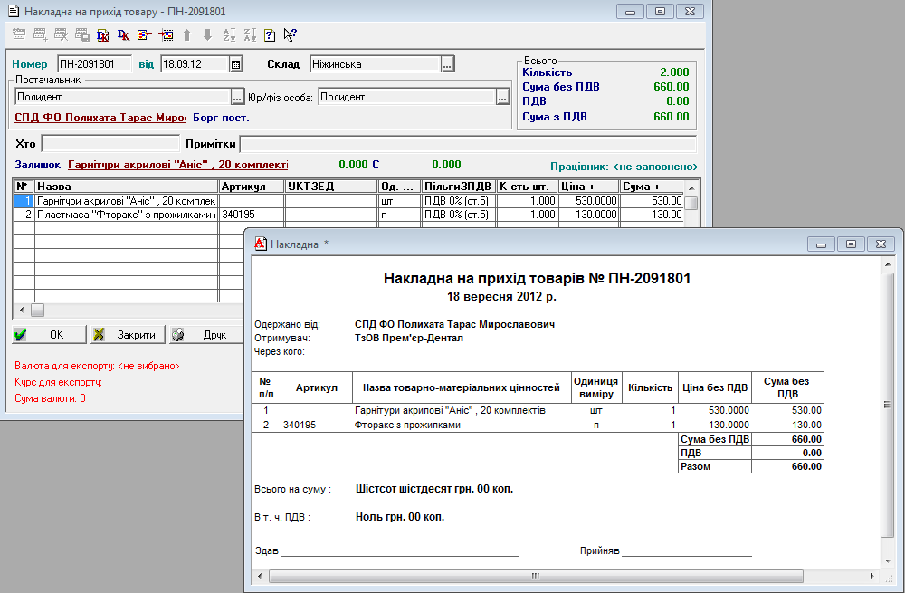

Рис. 5.2. Прихідна накладна

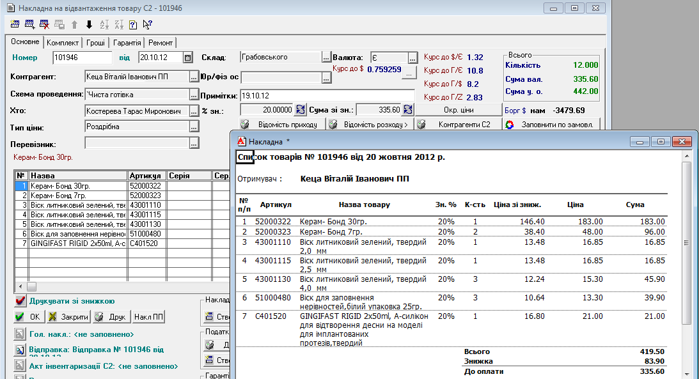

Рис. 5.3. Видаткова накладна

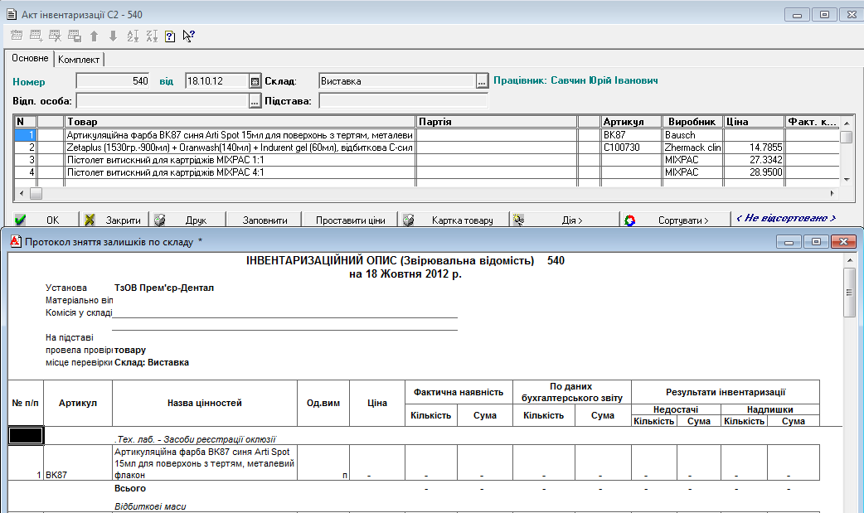

Рис. 5.4. Акт інвентаризації

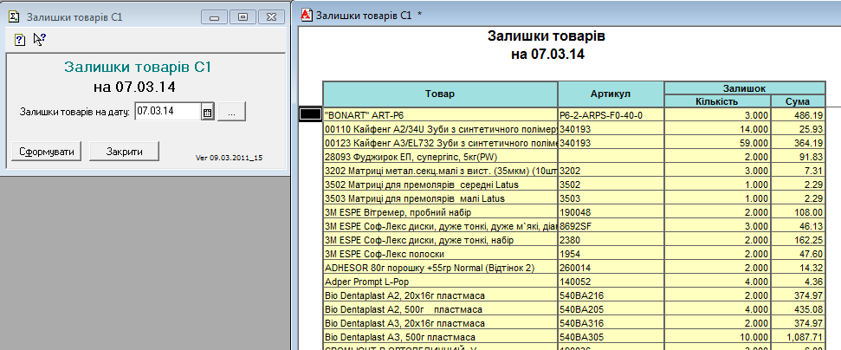

Рис. 5.5. Залишки товарів

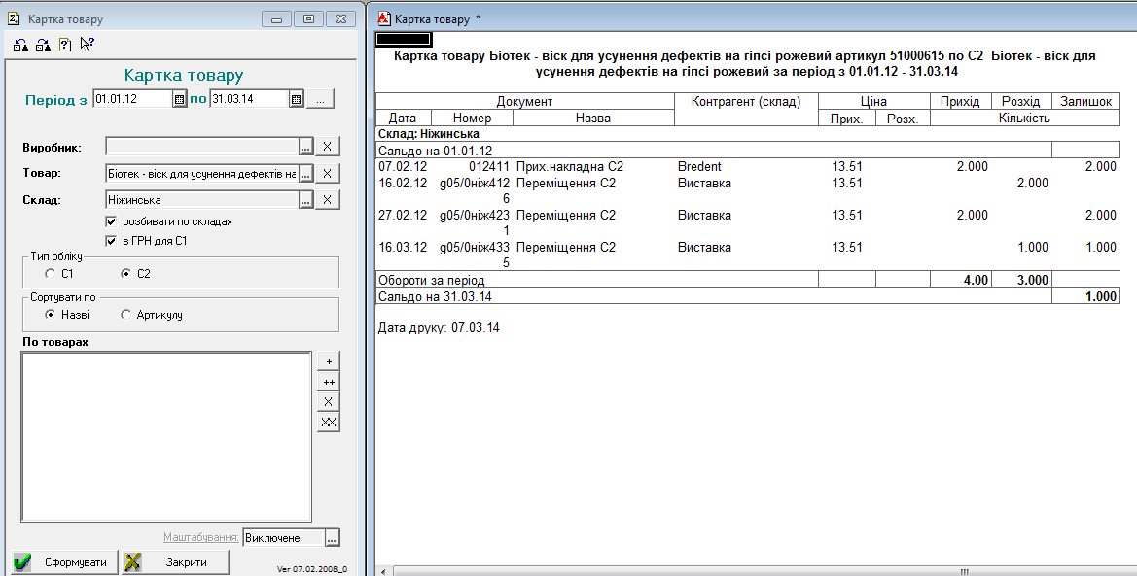

Рис. 5.6. Картка товару

**ВИСНОВКИ**

На даній лабораторній роботі ми навчилися моделювати процес командної розробки програмного продукту на всіх фазах його життєвого циклу. Також поглибили свої навики у складанні проектної документації, оформленні презентацій до проекту, вирішенні конфліктів у групах.

Дана робота допомогла нам відчути нам різні ситуації розробки програмного забезпечення, які є близькими до реальних, що допоможе в майбутньому на практиці краще організовувати робочий процес групи ІТ-фахівців.

**СПИСОК ВИКОРИСТАНОЇ ЛІТЕРАТУРИ**

1. Якобсон А., Буч Г., Рамбо Дж. Унифицированный процесс разработки программного обеспечения. – СПб.: Питер, 2002. – 498 с.:ил.

2. Гарсиа-Молина Г., Ульман Дж., Уидом Дж. Системы баз данных. Полный курс.: Пер.с англ. – М.: Издательский дом “Вильямс”, 2004. – 1088с.: ил.

3. Кузнецов С.Д. Концептуальное проектирование реляционных баз данных с использованием языка UML // Новые публикации, 15.03.2008. – www/CITForum.ru.

4. Буч Г., Рамбо Дж., Якобсон А Язык UML: Руководство пользователя. – М.: ДМК, 2000. – 356 с.: ил.

5. Мюллер Р.Дж. Базы данных и UML. Проектирование / Первод. с англ. Е. Молодцова. – М.: Издательство “Лори”,2002. – 432с.: ил.

6. Гордеев А.В., Молчанов А.Ю. Системное программное обеспечение. – С.-Пб.:Питер, 2001. – 740 с.: ил.